 | Комплектация | Сопряжение  - При первом использовании нажмите и удерживайте сенсоры на наушниках 2 и более секунды.  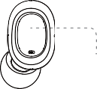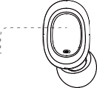  L Удерживайте > 2 сек. R  - Наушники включатся и перейдут в режим сопряжения (индикатор мигает синим и красным). | Подключение  - В списке устройств выберите “KOSS TWS250i”  Bluetooth  DEVICES  KOSS TWS250i Connected  - Сопряжение успешно  “Connected”  При следующем включении наушники автоматически подключатся к вашему устройству. | Сенсорное управление  Функции сенсорных кнопок и индикация  - Разговор по телефону  L R  x2 ﹥1сек x2 ﹥1сек  - Музыка  L R  x1 x2 x1 x2  ﹥2сек ﹥2сек | Сенсорное управление  - Голосовой ассистент  L R  x3 x3  - Выключение  Поместите наушники в кейс для автоматического выключения или удерживайте сенсоры 5 секунд для выключения вручную.  L R  ﹥5сек ﹥5сек
 | Зарядный кейс
TWS250i РУКОВОДСТВО ПОЛЬЗОВАТЕЛЯ | 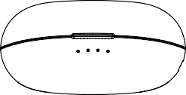
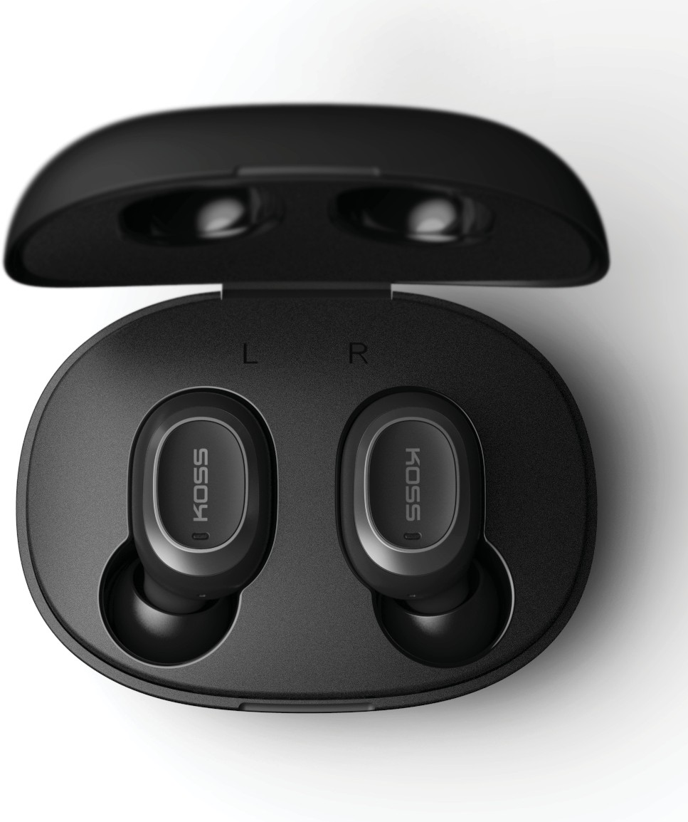
 | Наушники
 | 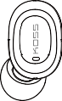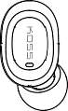
 | Зарядный кабель

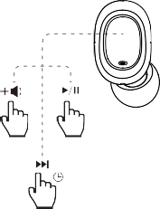
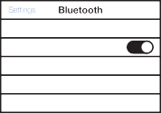
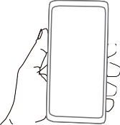
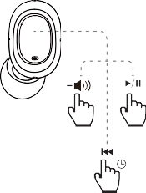
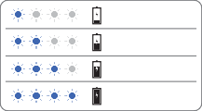
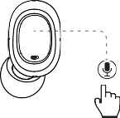
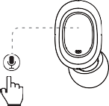
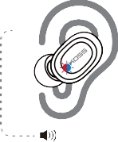
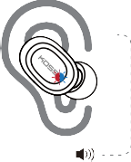
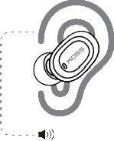
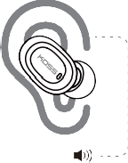
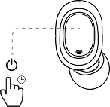
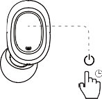
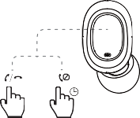
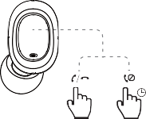
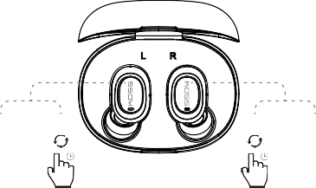
Включение | Синий x3
Выключение | Красный x1
Сопряжение | Мигание
Подключены | Мигает раз в 5 сек
Низкий заряд батареи  Зарядка | Мигает красным  Горит красным
Зарядка завершена | Выключен

Световая индикация  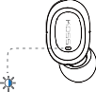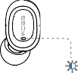  R L  Индикация на наушниках  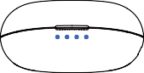  Индикация на кейсе  0~25%  25~50%  50%~75%  75%~100% | Зарядка  - Подключите зарядный кейс к источнику питания с помощью кабеля из комплекта.  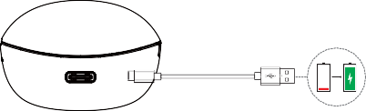  - Когда наушники находятся в кейсе, индикаторы на них показывают процесс зарядки.  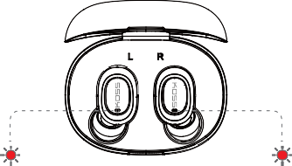 | Сброс  Шаг 1: Поместите оба наушника в кейс, удерживайте сенсоры на них 5 секунд для выключения.  Шаг 2: Нажмите и удерживайте сенсоры на наушниках 8 секунд, когда они находятся в кейсе и выключены.  ① ② ① ②  ﹥5сек ﹥8сек ﹥5сек ﹥8сек  - В процессе индикатор мигнет красным 4 раза и прозвучит звуковой сигнал.  2. После сброса заново запустится процесс сопряжения | Характеристики  Устройство предназначено для использования при температурах от 0℃ до 45℃; использование и хранение при более низких или высоких температурах может повредить устройство.  KOSS Corporation Модель: KOSS TWS250i  Версия Bluetooth: V5.0 Напряжение питания: 5В=280мА  Емкость аккумулятора зарядного кейса：300мАч 1.11 Вт∙ч  Суммарная емкость аккумуляторов наушников：100мАч 0.37 Вт∙ч | Рекомендации  РЕКОМЕНДАЦИИ ПО ЭКСПЛУАТАЦИИ  Предназначены для индивидуального прослушивания. Не разбирать, не бросать, не допускать попадания влаги. Длительное прослушивание на высокой громкости оказывает вредное влияние на слух. Использовать строго по назначению.  РЕКОМЕНДАЦИИ ПО УТИЛИЗАЦИИ  Устройство изготовлено из высококлассных компонентов и материалов, утилизация устройства должна происходить согласно правилам. Во избежание нанесения вреда окружающей среде и здоровью людей при неконтролируемой утилизации, а также для обеспечения возможности их переработки для повторного использования утилизируйте изделие и его электронные аксессуары отдельно от прочих отходов.  Конструкция и технические характеристики могут быть изменены без предварительного уведомления. | Страна изготовления: Китай. Товар сертифицирован. Соответствует требованиям ТР ЕАЭС 037/2016 "Об ограничении применения опасных веществ в изделиях электротехники и радиоэлектроники". Соответствует требованиям ТС 020/2011 «Электромагнитная совместимость технических средств».

